제3장 장치 설치환경 및 개봉 순서
이 장은 장치 설치환경과 PATHFAST 장치의 개봉 순서가 설명되어 있다.

３－１．PATHFAST 설치와 사용환경
PATHFAST 설치와 사용환경이 제2장의 2-1 사용환경의 설명과 같이 갖추어 졌는지 확인한다.
３－２．개봉 순서
단계 1 PP밴드를 제거하고 PP 테잎을 잘라내어 상단 커버를 연다.
ステップ1
ステップ2
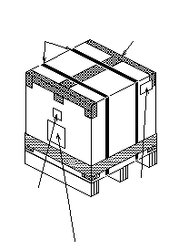
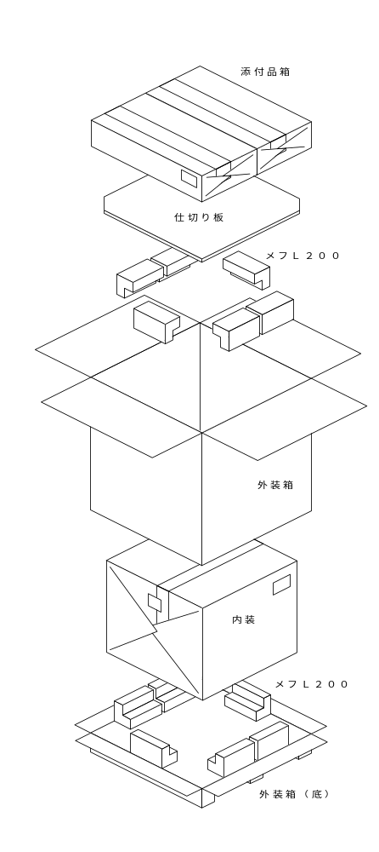
PPテープ
PPバンド
ケアマークラベル
装置ラベル
壊れ物ラベル
添付品箱
仕切り版
メフL200
外装箱側面
メフL200
外装箱底面
内箱

단계 2 부속품 상자와 카드보드를 꺼낸다. 큐션과 외부 판지 상자를 제거한다.
단계 3 외부 상자 아래 부분 4모서리의 PP 테잎을 자르고 내부 상자를 꺼낸다.
ステップ3
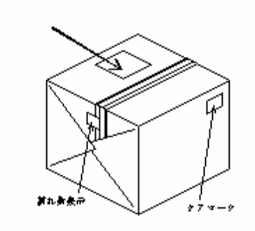
内箱ラベル
ケアマークラベル
壊れ物ラベル

단계 4 보호막 고정 테잎을 제거하고 보호막을 떼어낸다.

ステップ4
ステップ5
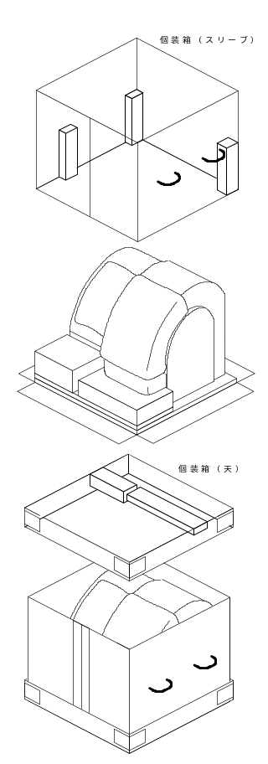
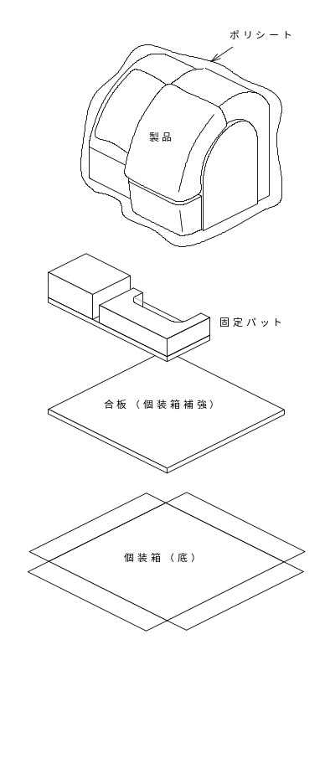
内箱(天)
内箱(スリーブ)
製品
ポリシート
固定パッド
強化板
底(内箱)

단계 5 PP 테잎을 자르고 내부 상자의 상단 커버를 제거한다. 그리고 내부 상자의 모서리를 위쪽으로 잡아당겨서 제거하도록 한다.

단계 6 내부 상자 하단의 4모서리에 있는 PP 테잎을 자르고 큐션을 제거한다. 폴리에틸렌 용지를 제거하여 장치를 꺼낸다.

단계 7 장치를 책상 위에 옮긴 후 2-1 작업환경을 참고하여 설치한다.

３－３．고정장치 제거순서 (Y축, Z축、PX축）

３－３－１．Y축 고정장치
Fig.1에 보이는 고정장치를 제거한다. 제거도구는 사용하지 않아도 된다.

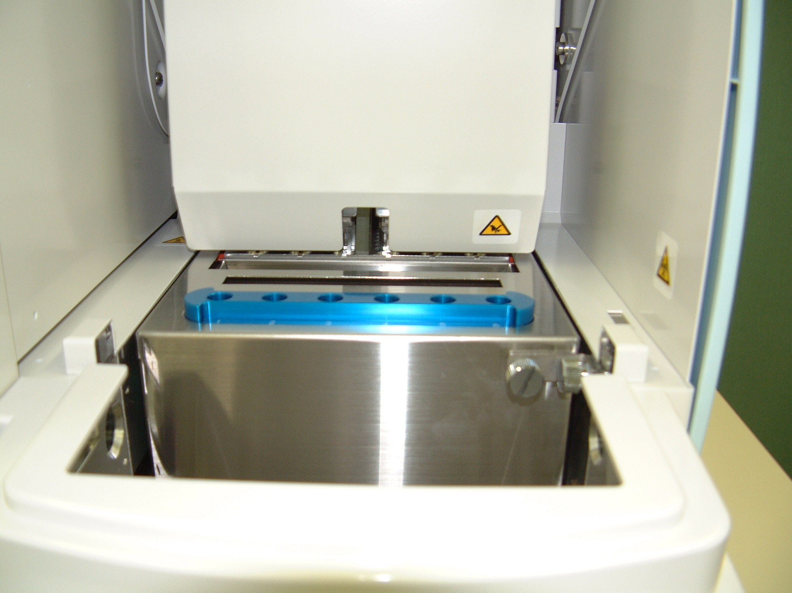
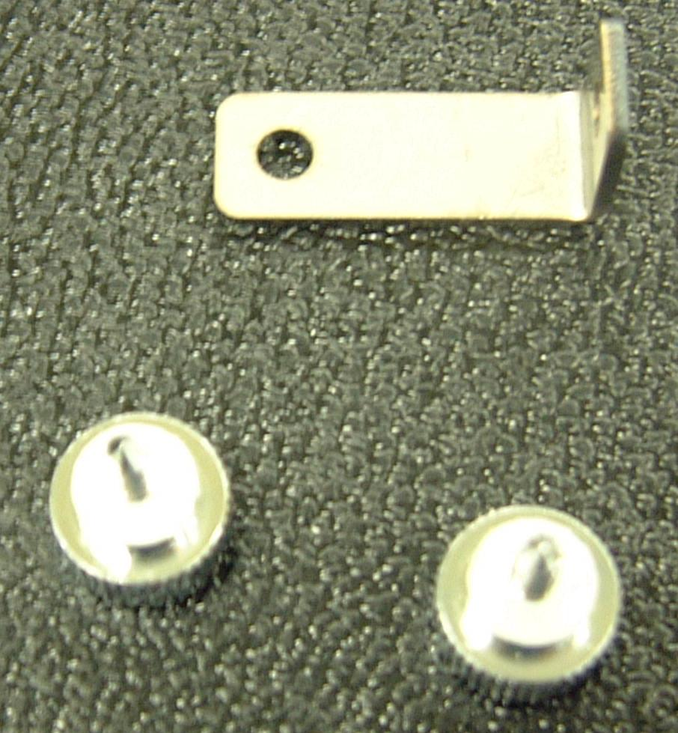

Y軸ストッパー

図1 Y軸ストッパー
３－３－２． Z축 고정장치
Y축을 손을 이용하여 사용자 앞 방향으로 잡아당겨 Z축 고정장치를 제거한다. 제거도구는 사용하지 않아도 된다.

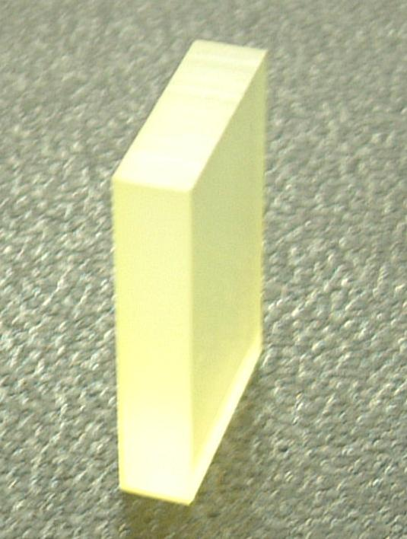

Z軸ストッパー

図2 Z軸ストッパー

３－３－３． PZ축 고정장치
육각 렌치를 이용하여 장치 뒤면 커버를 고정하는 나사 4개를 제거한다.
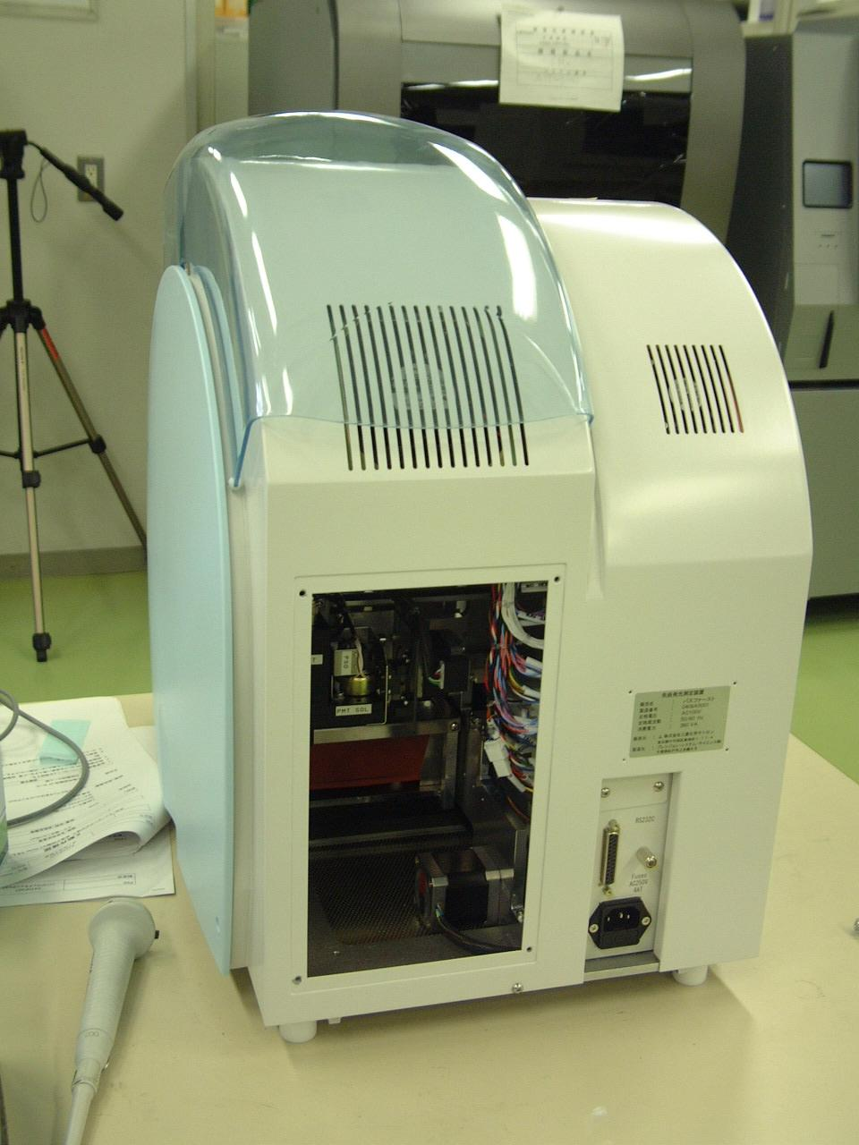

図3 カバー取外し
PMT장치를 보호하는 PZ축 고정장치를 고정하는 암나사를 제거한다. 제거도구는 사용하지 않아도 된다.
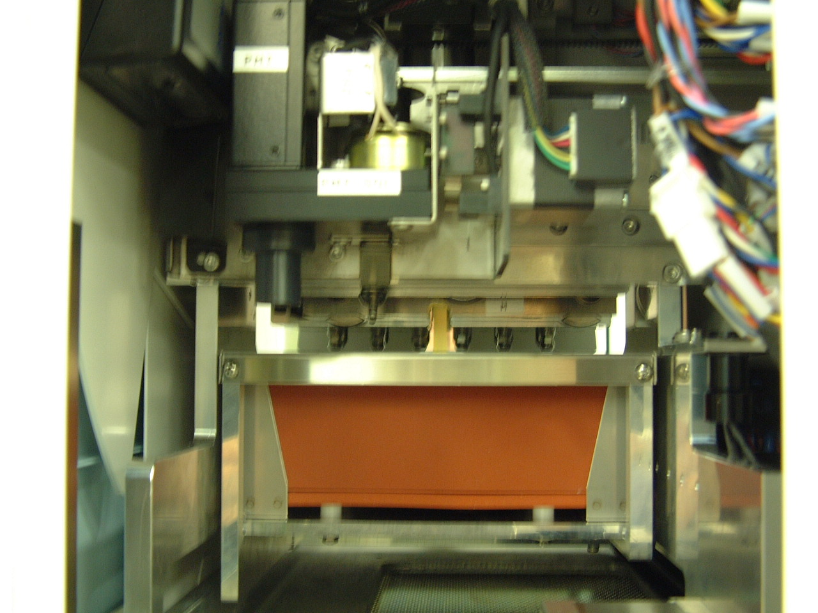
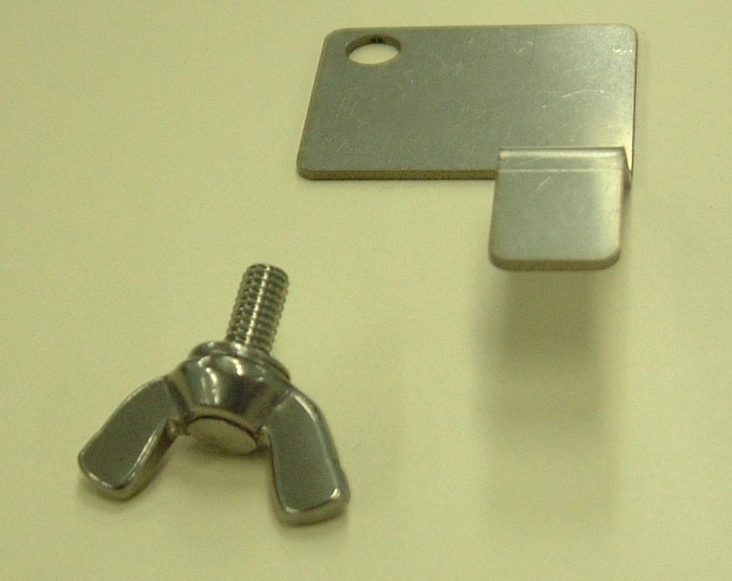

PMTユニットストッパー

図4 装置背面内部

